Учреждение образования

«Белорусский государственный технологический университет»

**Кафедра информатики и веб-дизайна**

**Лабораторная работа №6**

# Разработка пользовательского интерфейса: этапы первоначального проектирования.

Выполнил:

Студент 2 курса 3 группы ФИТ

Кохнюк Александра Сергеевна

**2021 г.**

# Цель работы: Закрепить теоретические знания по разработке пользовательского интерфейса. Получить практические навыки по разработке целей проекта, созданию профилей пользователя, составлению сценариев, по определению функциональных блоков приложения, составлению навигационной схемы системы и диаграммы вариантов использования.

## **Описание предметной области**

Одной из главных целей предоставляемых услуг ювелирной мастерской является продажа бижутерии. Моей задачей является при обращении потенциального клиента, оказать ему те услуги, которые он желает. Мастерская выполняет работы для частных лиц и на заказ. В зависимости от желаний клиента, товар принадлежит к некоторому типу (серьги, кольца, броши, браслеты), бывают выполнены из определенного материала, имеют некоторый вес и цену (включающую стоимость материалов и работы).

Система должна позволять отслеживать и учитывать все желания клиента.

Необходимо разработать пользовательские интерфейсы автоматизированной системы ювелирной мастерской.

## **Описание целей проекта**

Цели создания автоматизированной системы ювелирной мастерской:

* Увеличение охвата клиентов за счет спектра предоставляемых услуг;
* Сокращение расходов за счет уменьшения производства ненужных товаров, выполнение только на заказ;
* Предоставление индивидуальных услуг;
* Спроектировать удобный и понятный интерфейс для работников.

## **Описание целевой аудитории и основных профилей пользователя**

Для дальнейшего анализа действий пользователей, необходимо определить целевую аудиторию, которая будет использовать данное приложение, чтобы иметь примерное представление о том, кто и как будет пользоваться проектом.

**Целевая аудитория мастерской:**

* Ювелир: изготавливает эскизы, составляет композиции, работает с металлами, камнями и другими материалами, учитывая пожелания клиентов;
* Персональный консультант: помогает клиентам, нуждающимися в совете по выбору товара, подбирает все составляющие для клиента по его запросам;
* Финансовый менеджер: подсчет всех расходов и доходов мастерской, ведет учет производительности, продажи и составление ежемесячной статистики продаж;

Примерные профили некоторых из названных категорий могут выглядеть следующим образом (таблица 1).

Таблица 1

|  |  |  |
| --- | --- | --- |
| Пользователи | Финансовый менеджер | Представители обслуживающего персонала |
| Социальные характеристики | Мужчины, женщины  Взрослые  Русскоязычные  Средний уровень владения компьютером | Женщины  Взрослые  Русскоязычные  Средний уровень владения компьютером |
| Мотивационно целевая среда | Прямая производственная необходимость, удобство  Мотивация к обучению высокая | Производственная необходимость, Престиж  Мотивация к обучению низкая |
| Навыки и умения | Должны иметь значительный тренинг работы с программой | Прошли предварительный тренинг работы с программой |
| Требования к ПО ИС | Возможность использования ПО ИС в локальной сети  Отсутствие жестких ограничений по времени  Обеспечение текущей информацией количеству товаров  Обеспечение текущей информацией по финансовым расходам и доходам  Возможность проводить ежемесячную статистику по продажам | Возможность использования программы одновременно с телефонным общением с клиентом  Время реакции ПО ИС, допустимое для ожидания клиента  Обеспечение текущей информацией количеству товаров  Обеспечение текущей информацией по финансовым расходам и доходам  Возможность формирования новых заказов |
| Задачи пользователя | Учет/фильтрация информации по продажам/подсчет количества клиентов и заказов/статистика  Сортировка информации по заказам/клиентам | Просмотр данных заказов  Эскиз/дизайн/создание товара  Оформление заказа |
| Рабочая среда | Стандартизированные ПК, локальная сеть | Стандартизированные ПК, специализированное телефонное обслуживание |

## **Описание сценариев пользователей**

1. Дмитрий Сергеевич (ювелир) просматривает данные о заказе. Создает эскиз изделия по желаниям заказчика, выбирает материал и драгоценные камни. Готовый товар отдает на дальнейший этап подготовки к продаже;
2. Александра Сергеевна (консультант) представляет помощь в выборе товара клиентам. Подсказывает какой вариант лучше и принимает заказ. Собирает информацию и регистрирует в БД.;
3. Алена Алексеевна (финансовый менеджер) ведет учет заказов, информации о них и заказчиках. Анализирует финансовый доход и расход;

## **Описание функциональности приложения, функциональных блоков и операций, выполняемых пользователями в рамках возможностей, предоставляемых ему приложением**

Рассмотрим определение функциональности на примере одного из профилей (**пункт 2**), представителя обслуживающего персонала. Исходя из задач этой категории пользователей, можно сформировать следующий перечень функций необходимых в приложении:

1. Создать новый заказ;
2. Выбор категории товара;
3. Выбор материала;
4. Определение веса изделия;
5. Создание дизайна;
6. Определение наличия драгоценных камней (если да, то каких);
7. Сохранение заказа;
8. Добавление клиента в список заказа;
9. Ввод/редактирование клиента в списке клиентов;
10. Просмотр подробной информации о заказе;
11. Формирование счета;

Важно определить навигационные взаимосвязи функциональных блоков. Основным навигационным элементом приложения является главное меню. Роль главного меню велика еще и потому, что оно осуществляет диалоговое взаимодействие в системе «пользователь-приложение». Кроме того, меню косвенно выполняет функцию обучения пользователя работе с приложением.

Формирование меню начинается с анализа функций приложения. Для этого в рамках каждой из них выделяют отдельные элементы: операции, выполняемые пользователями, и объекты, над которыми осуществляются эти операции. Следовательно, известно какие функциональные блоки должны позволять пользователю осуществлять определенные операции над определенными объектами. Выделение операций и объектов удобно проводить на основе пользовательских сценариев и функционала приложения.

Функциональные блоки:

* По заказам (1, 2, 3, 4, 5, 6, 7, 10, 11) – по общему журналу заказов и конкретному;
* По клиентам (8, 9) – по списку клиентов и конкретному;

После этого можно вести речь о функциональных блоках приложения и экранных форм:

1. Журнал заказов;
2. Текущий заказ;
3. Список клиентов;
4. Карта клиента;
5. Список возможных предоставляемых услуг;

## **Навигационная схема приложения**

Тогда схема навигации по формам может выглядеть следующим образом (с учетом пользовательских сценариев) (рисунок *1*).

Цифрами на рисунке обозначены отдельные операции, выполняемые пользователями в рамках возможностей, предоставляемых ему приложением (функций приложения):

* + 1. Задать параметры поиска заказа;
    2. Найти заказ по текущим параметрам заказа;
    3. Открыть текущий заказ на редактирование;
    4. Задать параметры поиска клиента;
    5. Просмотреть список клиентов;
    6. Выбрать клиента из списка клиентов;
    7. Добавить параметры текущего клиента к поиску заказа;
    8. Редактировать данные текущего клиента в списке клиентов;
    9. Добавить текущего клиента в текущий заказ;
    10. Сохранить данные о текущем клиенте;
    11. Просмотреть список параметров, для изготовления заказа;
    12. Составление списка параметров, для изготовления заказа;
    13. Сохранить заказ;
    14. Редактирование заказа;
    15. Формирование счета;

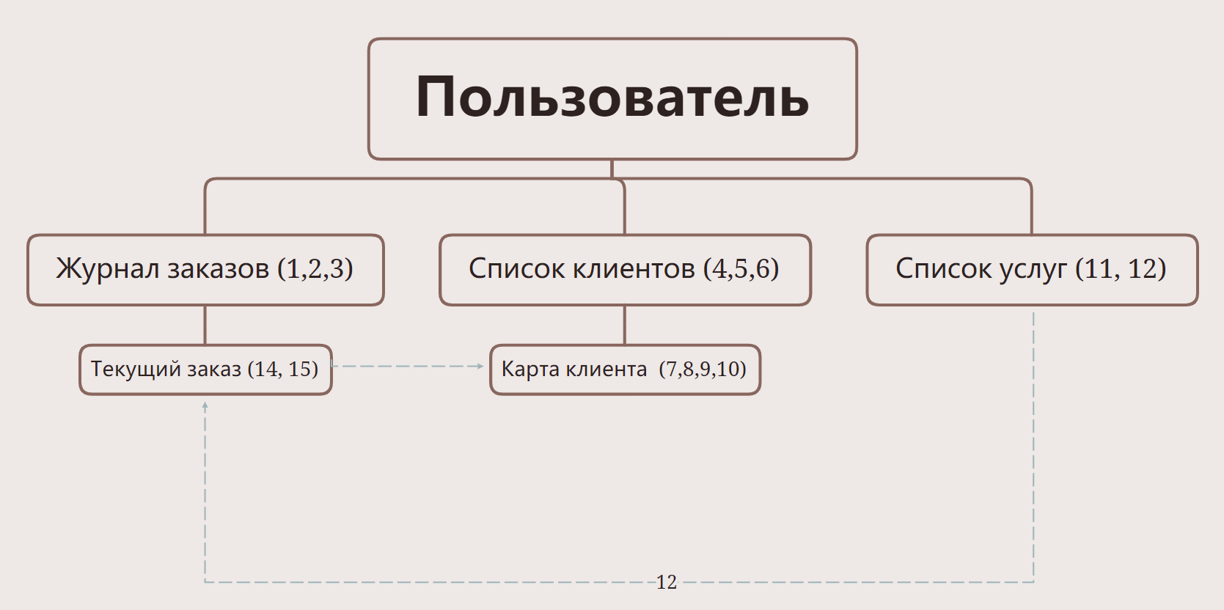 Рис. *1* – Схема навигации

## **Группировка операций, выполняемы пользователями**

**Действия над объектами.** В качестве объектов выступают заказы, клиенты, услуги (таблица 2).

Таблица 2 - Группа Действия

|  |  |  |
| --- | --- | --- |
| Действия | Объект | Примечания |
| Создать | Заказ  Клиент | 1  8 |
| Открыть | Заказ  Клиент  Услуги | 3  8  12 |
| Сохранить | Заказ  Клиент | 13  10 |
| Выбрать  (отобрать для добавления) | Клиент  Заказ  Атрибуты клиента  Атрибуты заказа | 6  2  7  3 |
| Счет | Заказ | 15 |

**Поиск.** Заказ -1, клиент – 4.

**Работа со списками.** Объекты – заказы, клиенты (таблица 3)

лица 5).

Таблица 2 - Списки

|  |  |  |
| --- | --- | --- |
| Списки | Операции | Примечания |
| Заказы | Просмотреть | 3 |
| Клиенты | Просмотреть | 6 |

## **Структурная схема приложения**

Структурная схема приложения представлена на рисунке *2*.

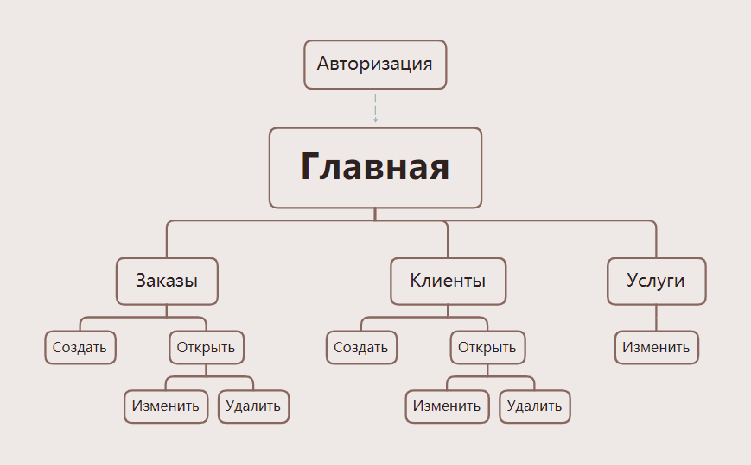

Рис. *2* – Структурная схема приложения

**Ответы на вопросы:**

1. **Из каких этапов состоит работа над пользовательским интерфейсом?**

## Описание предметной области, Описание целей проекта, Описание целевой аудитории и основных профилей пользователя, Описание сценариев пользователей, Описание функциональности приложения, функциональных блоков и операций, выполняемых пользователями в рамках возможностей, предоставляемых ему приложением, Навигационная схема приложения, Группировка операций, выполняемы пользователями, Структурная схема приложения

1. **Какие вопросы рассматриваются при сборе функциональных требований?**
2. **Каких два способа существуют для определения функциональности?**

Современная наука выдвинула два основных способа определения функциональности, а именно анализ целей и анализ действий пользователей.

1. **Какой должна быть цель?**

Хорошо сформулированная цель должна быть:

– *понятной*. Следует не употреблять узкоспециализированную терминологию;

– *ясной*. Необходимо избегать туманных формулировок; подбирать выражения, которые были бы уместными при определении приоритетов требований;

– *измеримой*. Важно использовать конкретные утверждения, которые можно проверить независимо, чтобы определить степень успешности проекта.

1. **Чем отличается цель от задачи?**

Цель – это конечное состояние, тогда как задача – переходный процесс, необходимый для достижения цели. Цель – стабильная сущность. Задачи – преходящи.

1. **В чем состоит сущность качественного проектирования взаимодействия?**

Для каждого из персонажей создается его описание, указывается цель, задачи и требования к программному приложению. С помощью персонажей моделируется мотивация пользователей для совершения действий.

Следует отметить, что набор характеристик, подробно описывающий пользователя, зависит от предметной области и контекста решаемых им задач.

После выделения одного или нескольких основных профилей пользователей и после определения целей и задач, стоящих перед ними, переходят к следующему этапу проектирования. Этот этап связан с составлением пользовательских сценариев. Как правило, начинают с персонификации профилей (присваивания каждому профилю условного имени), затем формулируют сценарии.

1. **Каковы правила определения функциональности?**

У нас имеется информация, необходимая для формализации функциональности приложения. А после формирования сценариев становится известным перечень отдельных функций. В приложении функция представлена функциональным блоком с соответствующей экранной формой (формами). Возможно, что несколько функций объединяются в один функциональный блок. Таким образом, на этом этапе устанавливается необходимое число экранных форм.

1. **Каким должен быть Персонаж?**

***Персонажи*** – не реальные люди, но они представляют реальных людей в процессе проектирования. Будучи воображаемыми, они, тем не менее, определяются достаточно жестко и точно. На практике действительно выдумываются их имена и личные сведения. Персонажи являются основой проектирования, потому что структура сайта и интерфейс полностью ориентируются на их цели, ожидания, а также опыт в пользовании Интернета и компьютера. Для каждого из персонажей создается его описание, указывается цель, задачи и требования к программному приложению. С помощью персонажей моделируется мотивация пользователей для совершения действий.

1. **Какие типы сценариев, основанных на персонажах, используются на различных этапах проектирования?**

Чтобы создать сценарий, проанализируйте следующие вопросы и представьте свои ответы на обсуждение:

• Кто является главным пользователем в этом сценарии? Какую роль он играет? Здесь вам помогут модели пользователей, или персонажи.

• Работал ли пользователь ранее с данным программным продуктом? Если да, то часто или это единичная работа?

• Какие срочные потребности заставили обратиться к данной программе?

• Что он пытается сделать и зачем?

Чтобы удерживать в равновесии потребности бизнеса и нужды пользователей необходимо ответить еще на ряд вопросов о сценарии:

• Допустим, пользователь оказался на экранной форме вашего приложения. Что из того, что он увидит, будет иметь отношение к его потребностям?

• Какой путь выберет пользователь для решения своей задачи?

• Понадобится ли пользователю помощь в ходе работы? Как он ее получит?

• Что произойдет, когда пользователь завершит решение своей задачи?

1. **Из чего состоит проектирование общей структуры?**

На практике первоначальное проектирование пользовательского интерфейса позволяет выявить требуемую функциональность создаваемого приложения, а также особенности его потенциальных пользователей. Современная наука выдвинула два основных способа определения функциональности, а именно *анализ целей и анализ действий пользователей*.

1. **Какие виды связи существует между блоками?**

Упорядочение: блоки можно разместить в некоторой последовательности